9 мая в Чамзинском районе прошли торжества, посвященные 70-летию Победы в Великой Отечественной войне.
Празднование началось с построения колонны и шествия на митинг на площадь Победы. Колонну возглавили ветераны, за ними шли жители с портретами своих дедов и прадедов воевавших на фронтах Великой Отечественной, в рамках акции "Бессмертный полк". По выстроенному живому коридору из учащихся школ с шарами и цветами, которые поздравляли их с праздником.
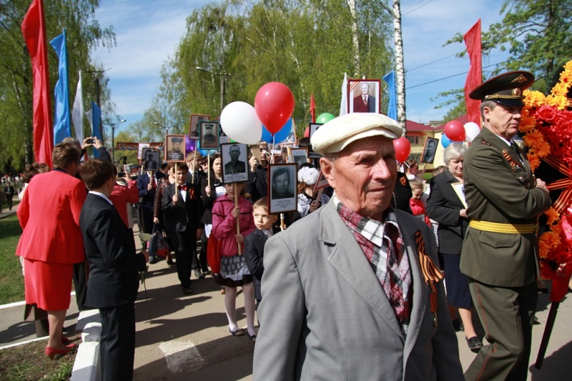
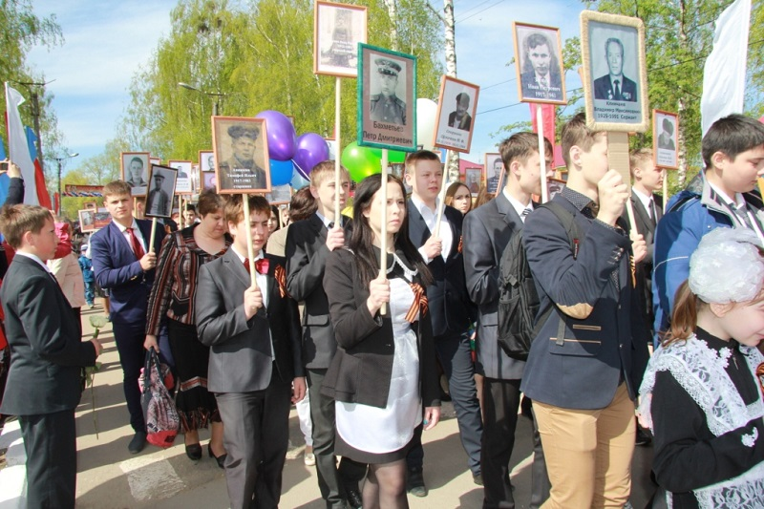
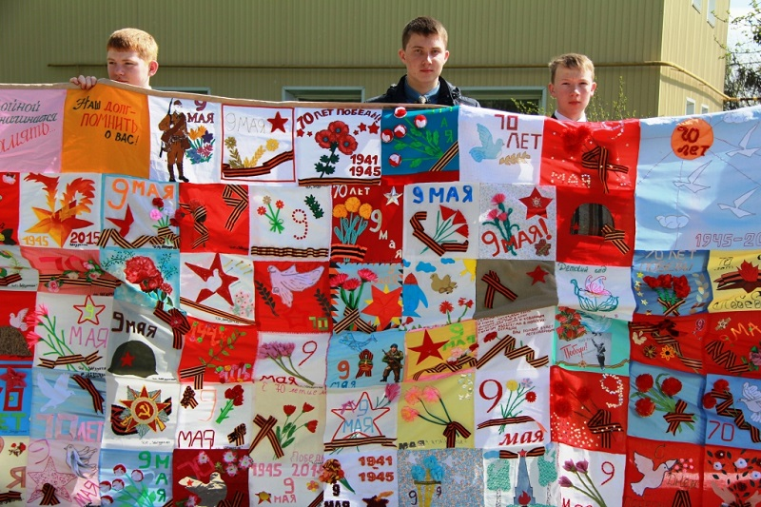
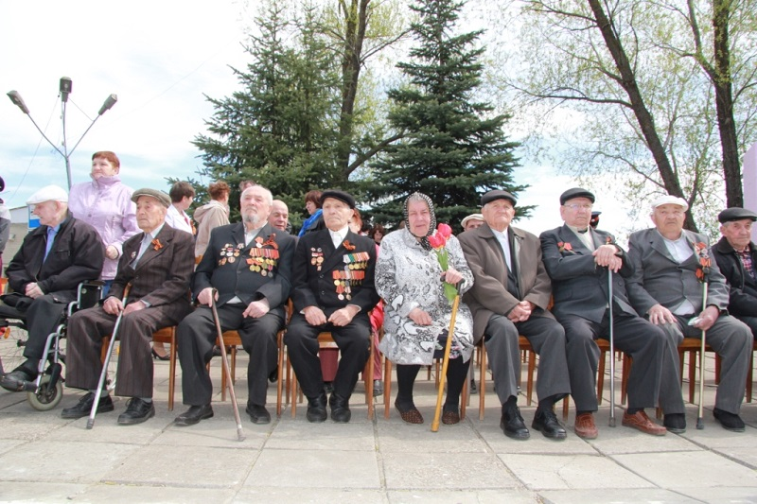
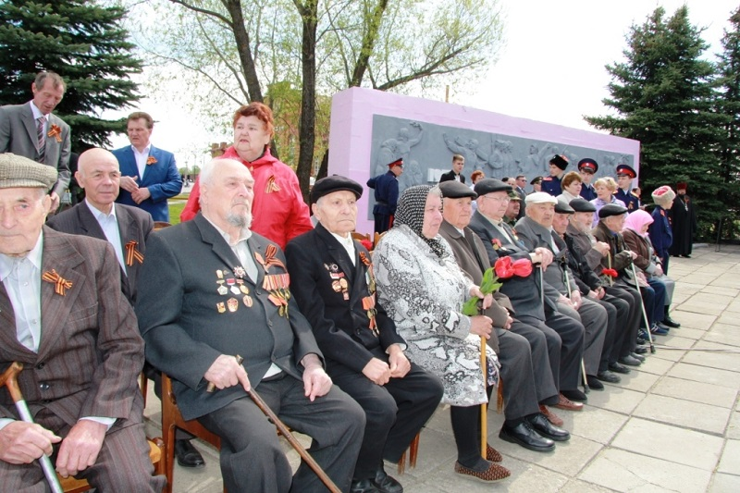
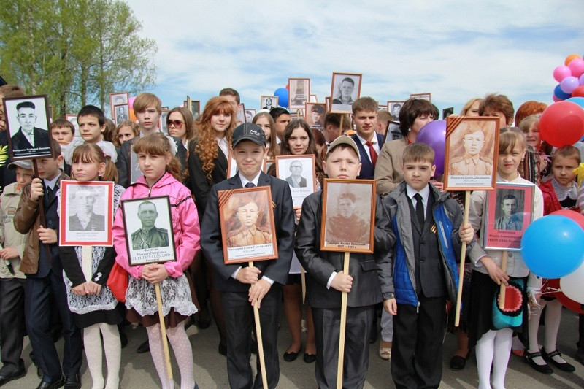
На площади Победы состоялся митинг-реквием с участием ветеранов, тружеников тыла. Всех собравшихся поздравили: Глава администрации Чамзинского муниципального района Цыбаков Вячеслав Геннадьевич.
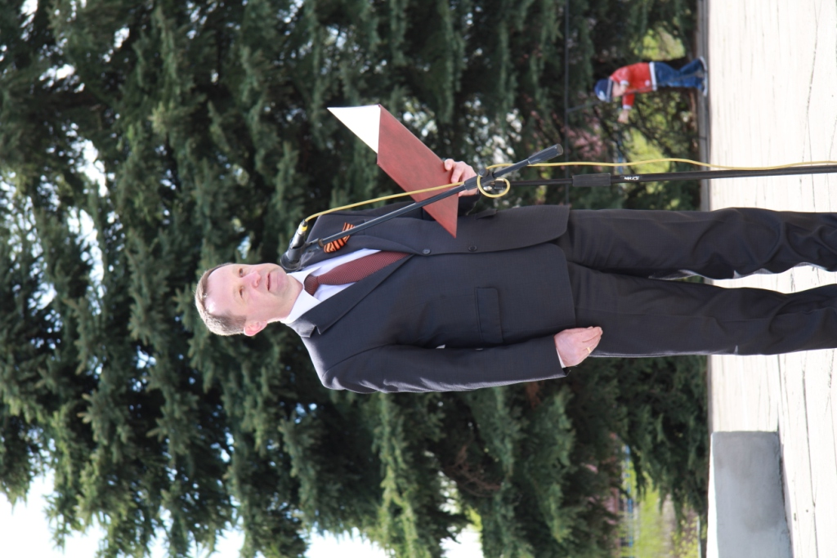
Председатель районного Совета ветеранов Девяткина Людмила Николаевна
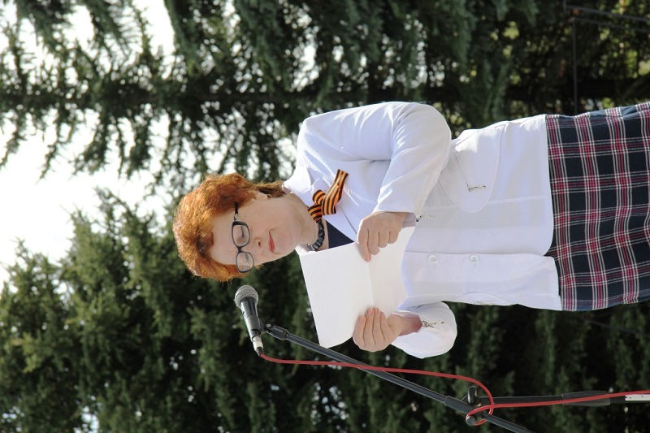
Начальник отдела военного комиссариата Республики Мордовия по Чамзинскому муниципальному району Воронов Петр Константинович
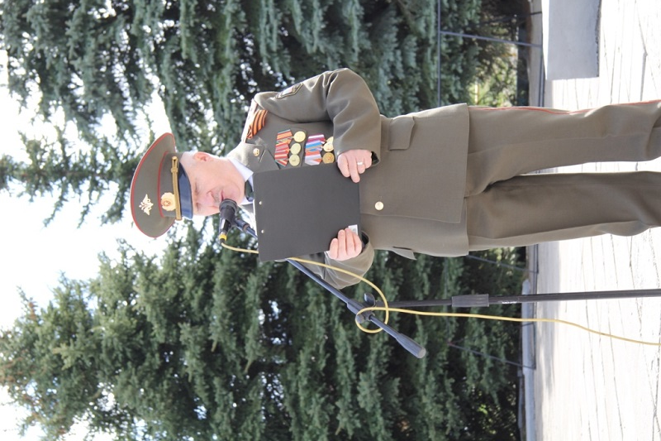
Торжественные речи чередовались яркими патриотическими музыкальными номерами.
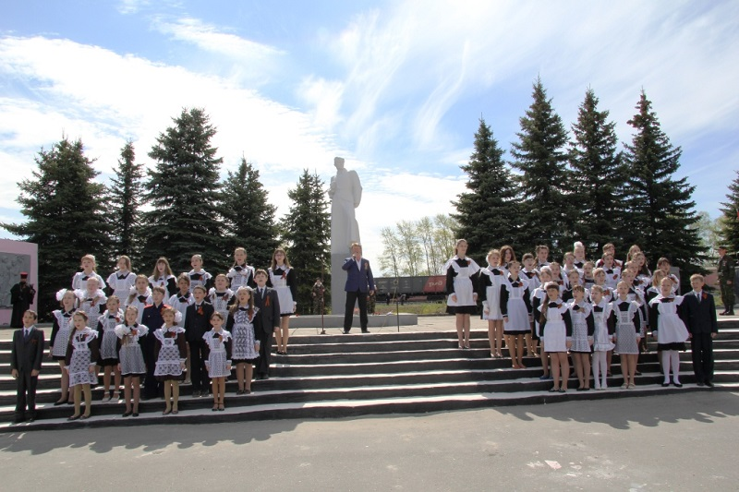
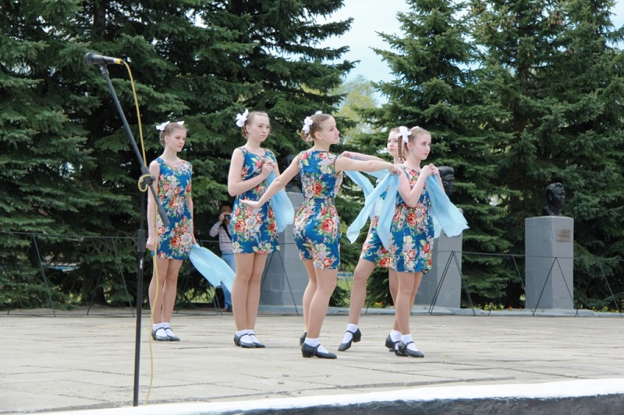
От благодарных потомков к Вечному огню была возложена гирлянда Славы,
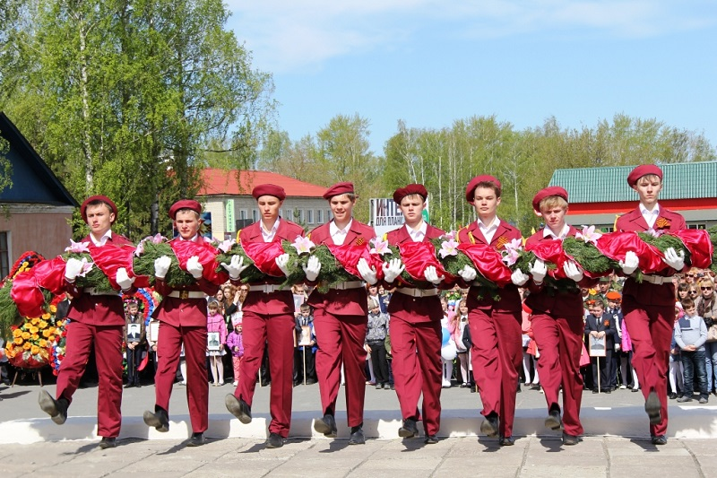
а к памятнику павшим войнам – цветы, корзины и венки более чем от пятидесяти предприятий и организаций района.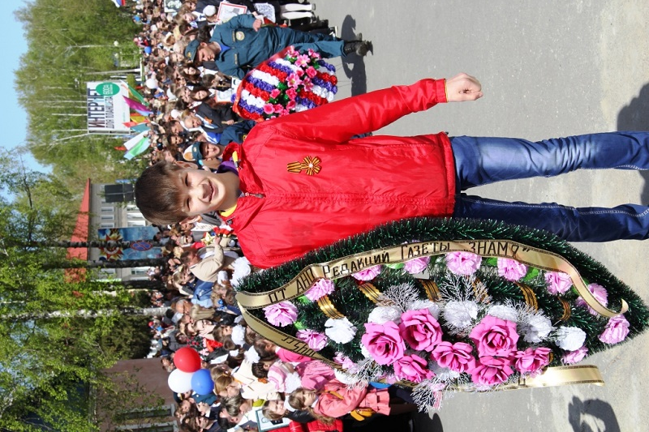
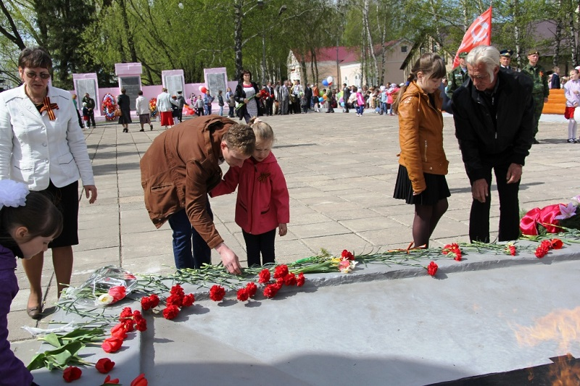
Почти каждый пришедший на парад старался не обидеть вниманием ветеранов – им вручали цветы, говорили теплые слова, пожелания, поздравления.


